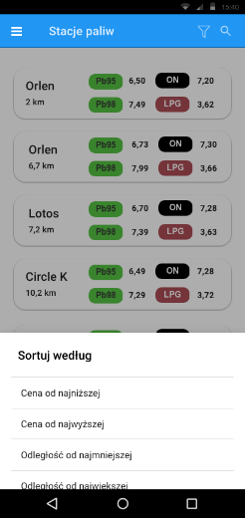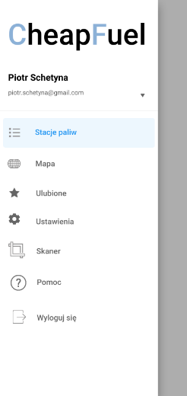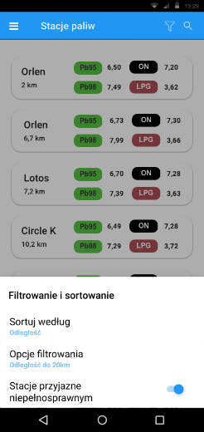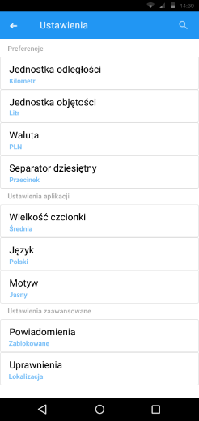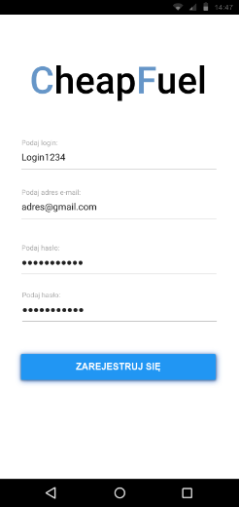

Kliknięcie przycisku ,,powrót”

Kliknięcie przycisku „Sortuj według”

Kliknięcie przycisku ,,Ustawienia”

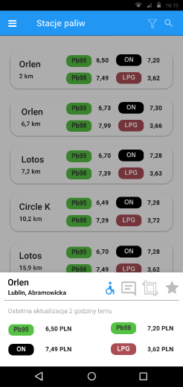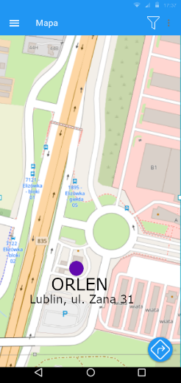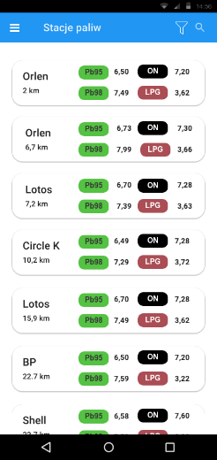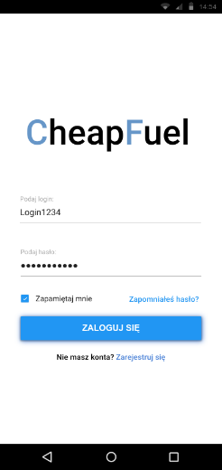

Kliknięcie przycisk „Stacje paliw”

Kliknięcie przycisk „Ulubione”

Prototyp Ulubione

Kliknięcie w wybraną stacje paliw

Kliknięcie w dowolne miejsce na ekranie

Prototyp widoku konkretnej stacji

Przesunięcie menu w lewą stronę

Prototyp mapy

Prototyp listy stacji

Kliknięcie w dowolne miejsce na ekranie

Kliknięcie przycisku ,,zaloguj się”

Kliknięcie przycisku ,,zarejestruj się”

Prototyp listy możliwości sortowania

Kliknięcie w dowolne miejsce na ekranie

Kliknięcie przycisk „Filtruj”

Kliknięcie przycisku ,,menu”

Prototyp widoku sortowania

Prototyp ustawień

Prototyp listy menu

Prototyp logowania

Prototyp rejestracji